Algebraické výrazy – přijímačky na SŠ
Алгебраїчні вирази – вступні екзамени на середню школу

Procvičuj reálné příklady na příjímací zkoušky z matematiky

Практикуй реальні приклади на вступні екзамени з математики
Nebojte se matematiky III: Algebraické výrazy II

________________________________________________________
- Спростіть:
(У кінцевому результаті немає бути дужок)
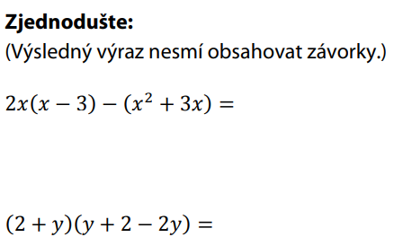¨

2. Заберіть дужки та спростіть:
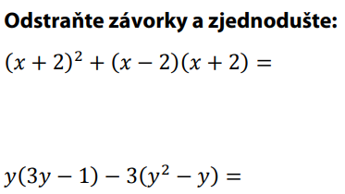

- Спростіть:
(У кінцевому результаті немає бути дужок)
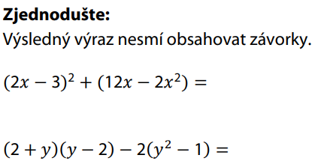
- Спростіть:
(У кінцевому результаті немає бути дужок)
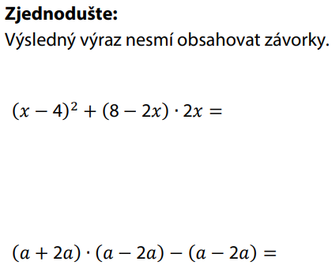

- Спростіть:
(У кінцевому результаті немає бути дужок)
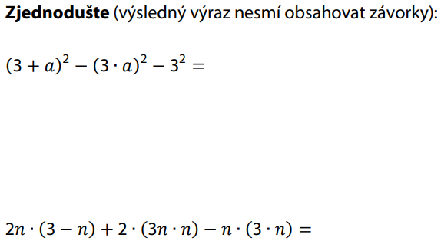

Co jsem se touto aktivitou naučil(a):
Чого я навчився/лась цими завданнями:
……………………………………………………………………………………………………………………………………………………………………………………………………………………………………………

Autor: Petr Chára
Toto dílo je licencováno pod licencí Creative Commons [CC BY-NC 4.0]. Licenční podmínky navštivte na adrese [https://creativecommons.org/choose/?lang=cs]

Výsledky Результати:
- 2x² – 6x – x² – 3x = x² – 9x
2y + 4 – 4y + y² + 2y – 2y² = 4 – y²

- x² + 4x + 4 + x² – 4 = 2x² + 4x
3y² – y – 3y² + 3y = 2y

- 4x² – 12x + 9 + 12x – 2x² = 2x² + 9
2y – 4 + y² – 2y - 2y² + 2 = – y² – 2

- x² – 8x + 16 + 16x – 4x² = -3x² + 8x + 16
a² – 4a² – a + 2a = – 3a² + a

- 9 + 6a +a² – 9a² – 9 = 6a – 8a²
6n – 2n² + 6n² – 3n² = n² + 6n

